jQuery高级
jQuery动画（会使用）。
jQuery循环（会使用）。
jQuery事件（掌握）。
案例（作业）。
自定义jQuery方法（了解）。

一、jQuery动画
作用：控制元素的显示和隐藏的。
默认的显示和隐藏；
show()--->显示
hide()--->隐藏
toggle()--->显示/隐藏切换。
带滑动效果的显示和隐藏；
slideDown()
slideUp()
slideToggle()
带渐入、渐出效果的显示和隐藏；
fadeIn();
fadeOut();
fadeToggle();

二、jQuery循环
引入：
for(var i=0;i<数组.length;i++) {
数组[下标]
}

使用for循环，循环jQuery对象中的元素
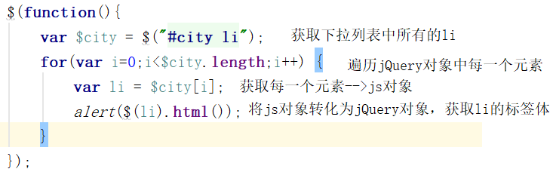

使用jQuery提供的方法each迭代jQuery对象中的元素。
方式1：
$(“选择器”).each(function(){
//this就是迭代出来的元素。是js对象。如果需要转化为jQuery对象
$(this)
});

$(“选择器”).each(function(i,n){
i:迭代的索引
n:迭代出来的元素,是js对象，如果需要转化为jQuery对象$(n);
});

如果需要终止循环；return false；
如果需要终止本次循环，继续下一次循环return true；

$.each()
$.each($(“选择器”),function(){
//this就是迭代出来的元素。是js对象。如果需要转化为jQuery对象
$(this)
});

$.each($(“选择器”),function(i,n){
i:迭代的索引
n:迭代出来的元素,是js对象，如果需要转化为jQuery对象$(n);
});

for..of
for(变量 of $(“选择器”)) {
变量：迭代出来的元素，是js对象。如果需要转化为jQuery对象
$(变量);
}

jQuery事件绑定。
语法：
$(“选择器”).事件方法(function(){

});

想给元素绑定多个事件，可以使用链式编程。
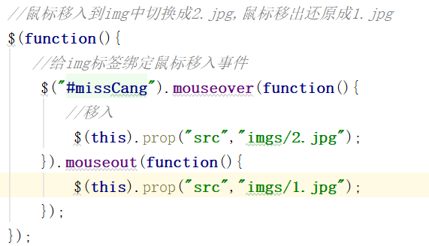

//给输入框绑定获取焦点的事件
$(“input[type=’text’]”).focus(function(){
});

//让输入框获取焦点
$(“input[type=’text’]”).focus();

$("form").submit(); //提交表单

//给表单绑定一个onsubmit的事件，可以进行表单校验；
$("form").submit( function () {
给表单绑定onsubmit事件
} );

on() :也可以给元素绑定事件；
$(“选择器”).on(“事件的名称click”,function(){

});
Eg:
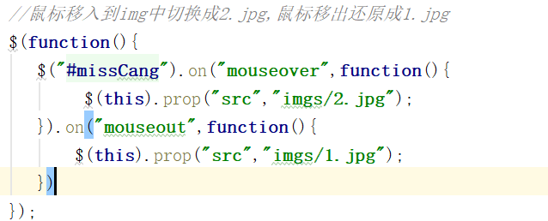
off(): 解除事件绑定；
$(“选择器”).off(“事件的名称”);解除元素绑定的事件；
$(“选择器”).off();解除元素绑定的所有事件；

事件切换
$(“选择器”).toggle(fn1,fn2...)
第一次点击执行fn1,第二次点击fn2;
高版本jQuery必须引入插件；
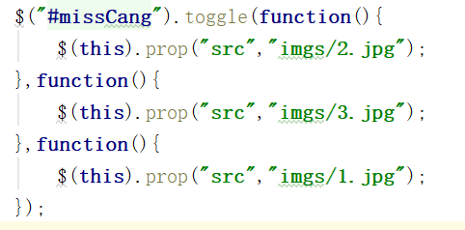
2个案例。
广告的显示和隐藏。
思路：
页面初始化时候，广告DIV，隐藏；
页面加载完毕，开启一次性定时器setTimeout()；3秒后，让广告DIV显示；
setTimeout()；5秒后，让广告DIV隐藏；
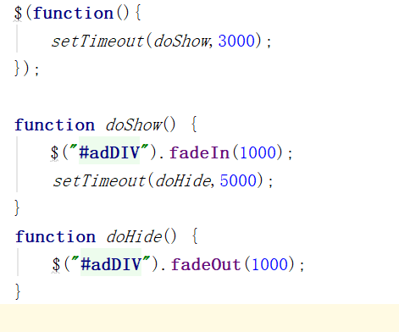

抽奖（抽女朋友）。

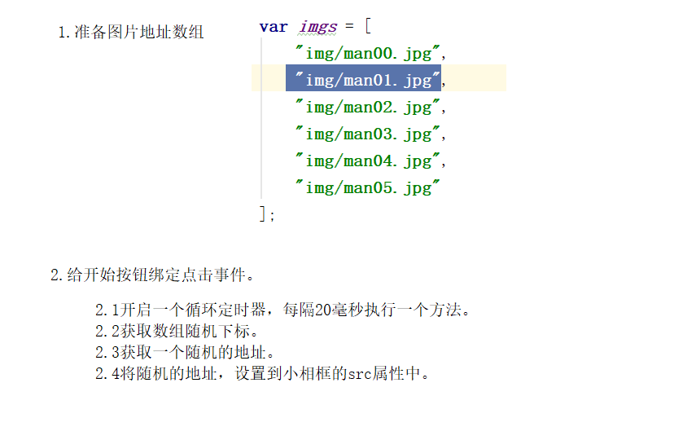

3给停止按钮绑定点击事件；
清除定时器
将小相框的src属性值赋值给大相框的src属性值

4、优化：
点击开启按钮：
自己禁用，停止按钮启用；
点击停止按钮:
自己禁用，开始按钮启用；

自定义jQuery方法（了解）。
基于jQuery对象的方法：
怎么调用：
$(“选择器”).方法(实参);

全局方法
怎么调用
$.方法名(实参);

如何定义：
基于jQuery对象的方法：
$.fn.extend({
方法名:function(形参){
//业务逻辑
},
方法名2:function(形参){
//业务逻辑
},

});
Eg:
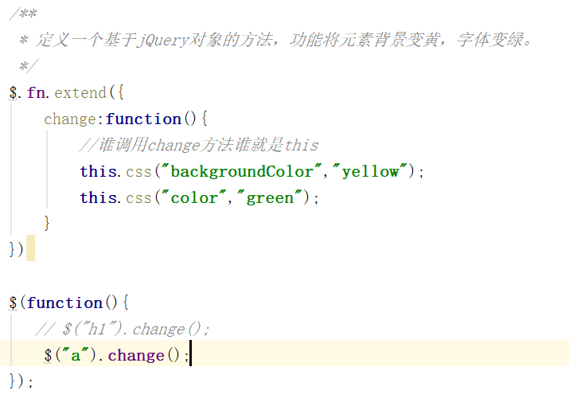

全局方法
$.extend({
方法名:function(形参){
//业务逻辑
},
方法名2:function(形参){
//业务逻辑
}

});

Ajax简单概述：
是什么？
Asynchronous JavaScript and XML
同步和异步
同步：客户端向服务器发送请求，服务端处理请求，响应结果的过程中，客户端浏览器不能操作页面。
异步：客户端向服务器发送请求，服务端处理请求，响应结果的过程中，客户端浏览器依然可以操作页面。
特点：
不刷新页面的情况下，向服务端发送异步请求，并且可以获取服务端响应结果。

Ajax优势：
用户体验好、

AJAX实现：
如何发送AJAX请求
原生JavaScript
使用框架JQuery

原生JavaScript发送ajax请求（了解）
1.需要创建XMLHttpRequest对象；
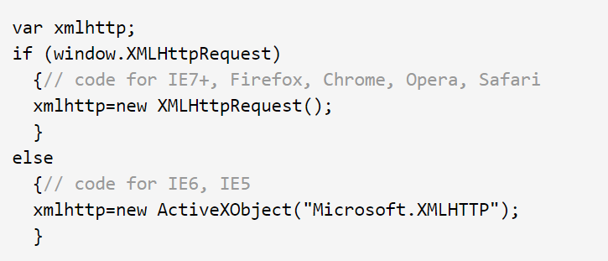
- 调用XMLHttpRequest对象的open方法，设置请求方式、请求URL、是否异步
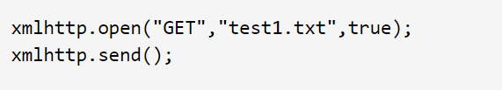
- 调用XMLHttpRequest对象的send方法，发送请求；

如何获取服务端响应的数据(了解)；
*给XMLHttpRequest对象绑定事件onreadystatechange
*判断XMLHttpRequest对象status是否为200（服务端响应成功），
判断XMLHttpRequest对象readystate是否为4（服务器已经响应）
*通过XMLHttpRequest对象的responseText属性获取服务器响应结果。
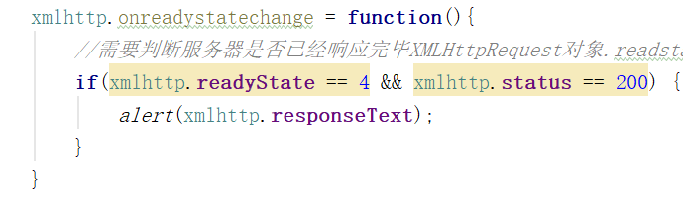
使用框架JQuery发送ajax请求；
$.ajax()
$.get()
$.post()

$.ajax()方法，发送ajax请求：
作用：发送复杂的ajax请求：
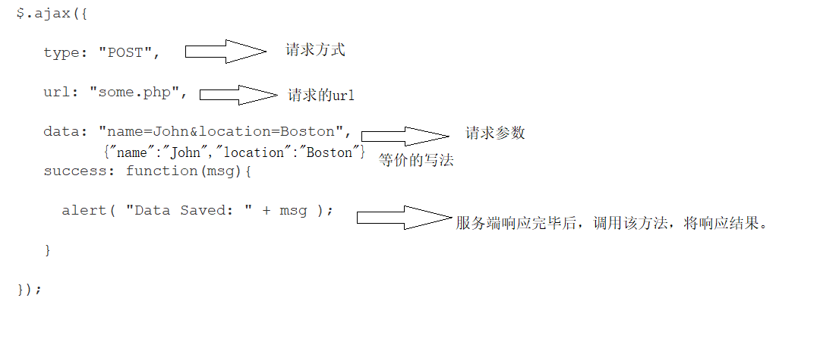

dataType：设置服务端响应的数据格式；“text”

error:function(){ 服务端404 500
}

$.get()
$.post()
格式：
$.get(url,data,callback,datatype);
$.post(url,data,callback,datatype);

data:格式：
“key1=value1&key2=value2..”
{key1:value1,key2:value2...}

JSON
JavaScript Object Notation：
*Js中定义对象的格式；
var a = {“name”:”宝强”,”age”:20,”gf”:”马蓉”};
*目前JSON称为网络中传输数据的标准；早期在网络中传输数据通常使用的XML。

